**Heinrich der 24.** Präsident

Jahr der Königsehre: 1963

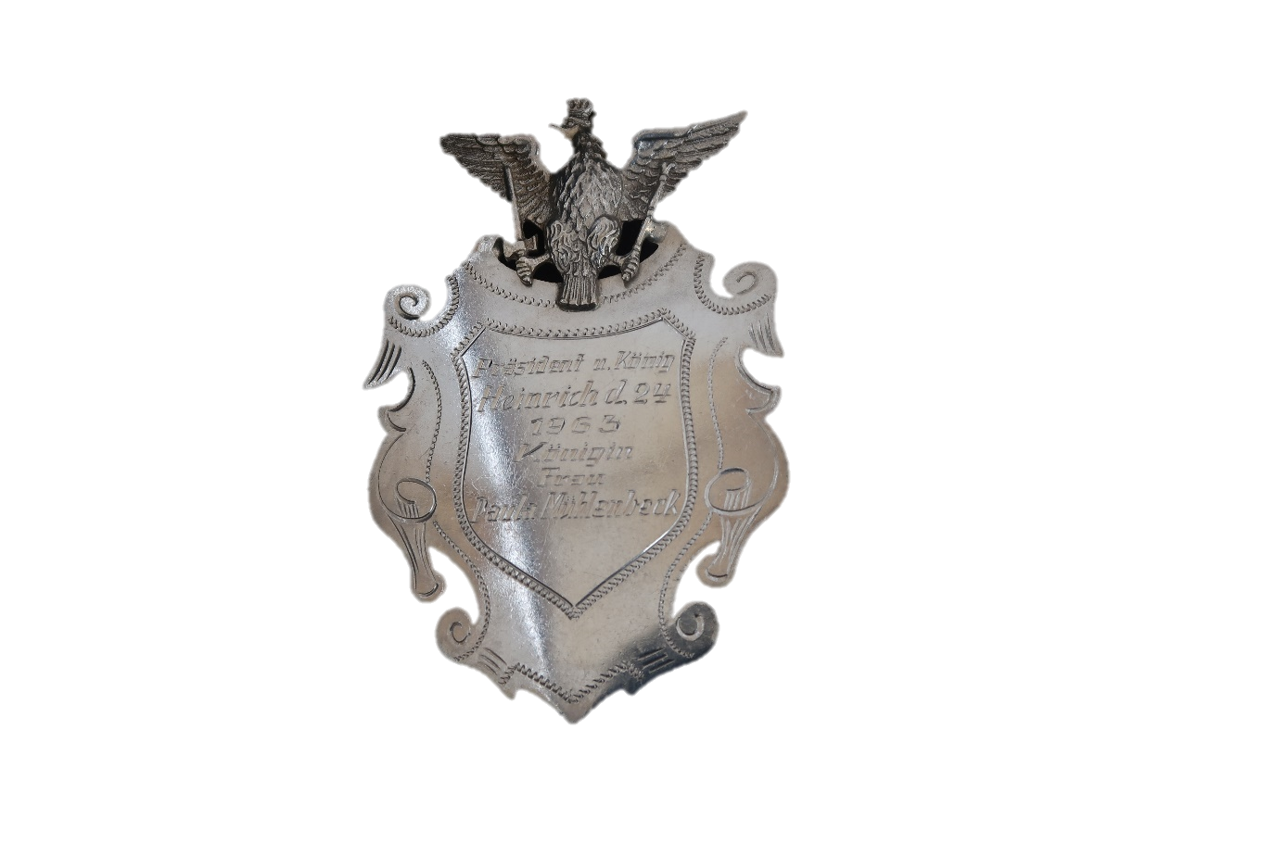

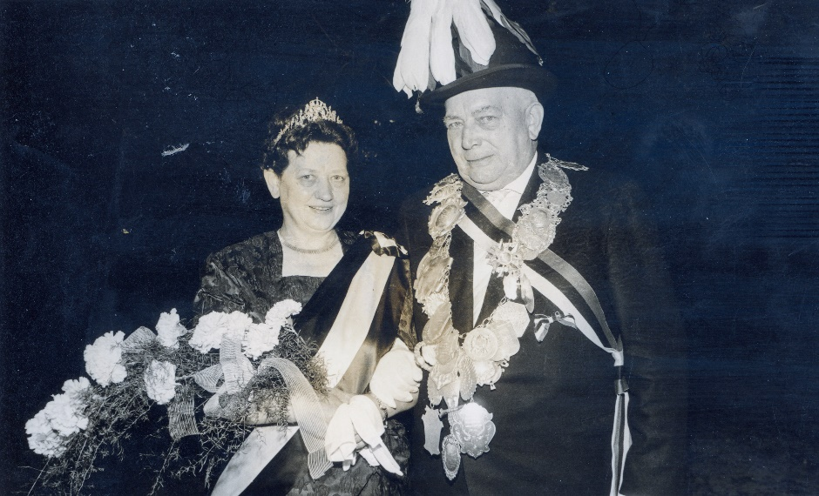

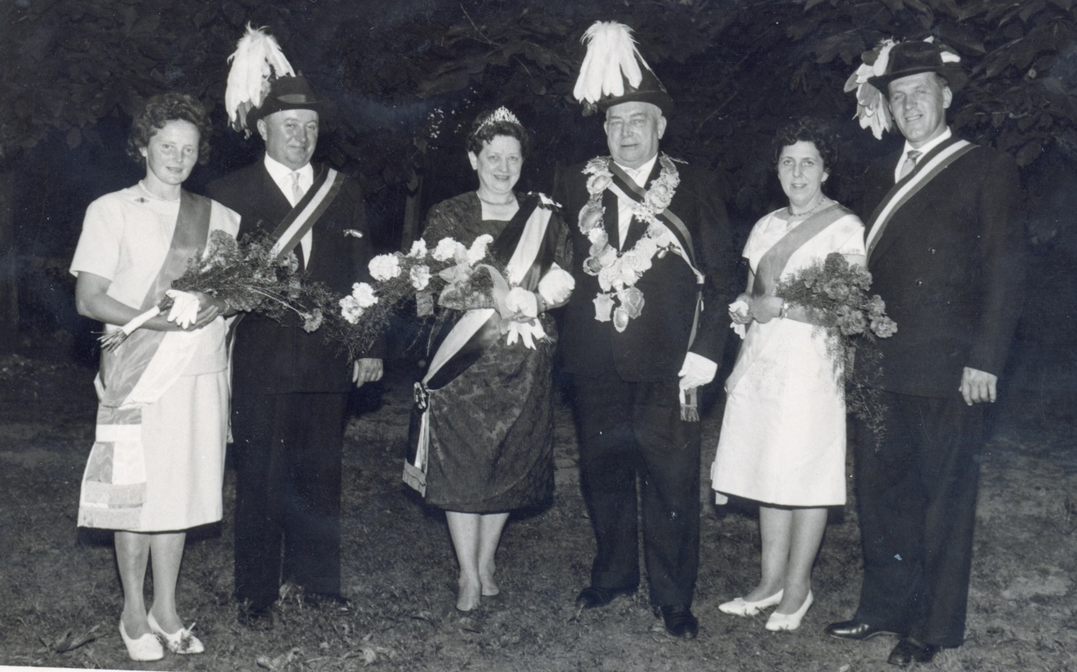König: Heinrich u. Paula Mühlenbeck

Hofstaat:

Elli u. Bruno Rollmann, Käte u. Josef Hölscher